TRƯỜNG ĐẠI HỌC BÁCH KHOA HÀ NỘI



BÁO CÁO TIẾN ĐỘ

Hệ thống quản lý văn bản

Nhóm 3:

Nguyễn Nhật Bảo 20241661E
Dương Huyền Ninh 20250178E
Hồ Nguyễn Huyền Diệu 20250180E
Hồ Xuân Phú 20250179E
Hồ Quang Quân 20241848E

Đã khắc phục vấn đề phải chọn vai trò khi đăng nhập (vai trò được chọn khi đăng ký)
- Đã có kiểm tra trùng tên khi đăng ký
- Đã có phê duyệt tài khoản đăng ký

HỆ THỐNG QUẢN LÝ VĂN BẢN ĐIỆN TỬ

1. THÔNG TIN TỔNG QUAN

1.1 Thông tin chung
- Tên dự án: Hệ thống quản lý văn bản điện tử
- Người yêu cầu: Phòng hành chính cục thi hành án dân sự tỉnh Tuyên Quang
- Người thực hiện/Phụ trách dự án: Nhóm phát triển hệ thống web

2. LÝ DO ĐỀ XUẤT
Hiện nay công tác quản lý văn bản tại đơn vị chủ yếu được thực hiện bằng phương pháp thủ công. Các bước như tiếp nhận, đóng dấu, đăng ký, phân phối, xử lý và lưu trữ văn bản mất nhiều thời gian và dễ xảy ra sai sót, thất lạc hoặc chậm trễ trong quá trình xử lý.
Ngoài ra, việc báo cáo, thống kê số liệu hiện nay còn hạn chế, gây khó khăn cho công tác quản lý, chỉ đạo, điều hành.
Do đó, cần xây dựng một hệ thống quản lý văn bản điện tử nhằm số hóa, tự động hóa quy trình, nâng cao hiệu quả và minh bạch trong công tác quản lý văn bản.

3. MỤC TIÊU CỦA HỆ THỐNG
- Quản lý văn bản đến: tiếp nhận, số hóa, đăng ký, phân phối và theo dõi xử lý
- Quản lý văn bản đi: soạn thảo, trình duyệt, ký số, phát hành điện tử
- Tích hợp quản lý hồ sơ công việc: lưu trữ và tra cứu văn bản nhanh chóng
- Quản lý văn bản theo trạng thái, độ khẩn, độ mật đúng quy định pháp luật
- Tạo báo cáo thống kê theo loại văn bản, đơn vị, thời gian xử lý
- Hỗ trợ chữ ký số và phân quyền bảo mật cho người dùng
- Hiện đại hóa và số hóa quy trình quản lý văn bản, thay thế cách làm thủ công bằng hệ thống điện tử thống nhất.
- Đảm bảo tính minh bạch, chính xác và kịp thời trong việc tiếp nhận, xử lý và phát hành văn bản.
- Nâng cao hiệu quả quản lý và phối hợp công việc, giúp các đơn vị, cá nhân liên quan theo dõi tiến độ xử lý rõ ràng.
- Tuân thủ quy định pháp luật về quản lý văn bản, đặc biệt là các yêu cầu về bảo mật, độ khẩn và lưu trữ hồ sơ.
- Hỗ trợ lãnh đạo trong công tác chỉ đạo điều hành, thông qua báo cáo thống kê, phân tích dữ liệu và giám sát tiến độ xử lý.
- Tăng cường an toàn, bảo mật và trách nhiệm thông qua áp dụng chữ ký số, phân quyền và kiểm soát truy cập.

4. QUY TRÌNH QUẢN LÝ VĂN BẢN

4.1. QUY TRÌNH QUẢN LÝ VĂN BẢN ĐẾN
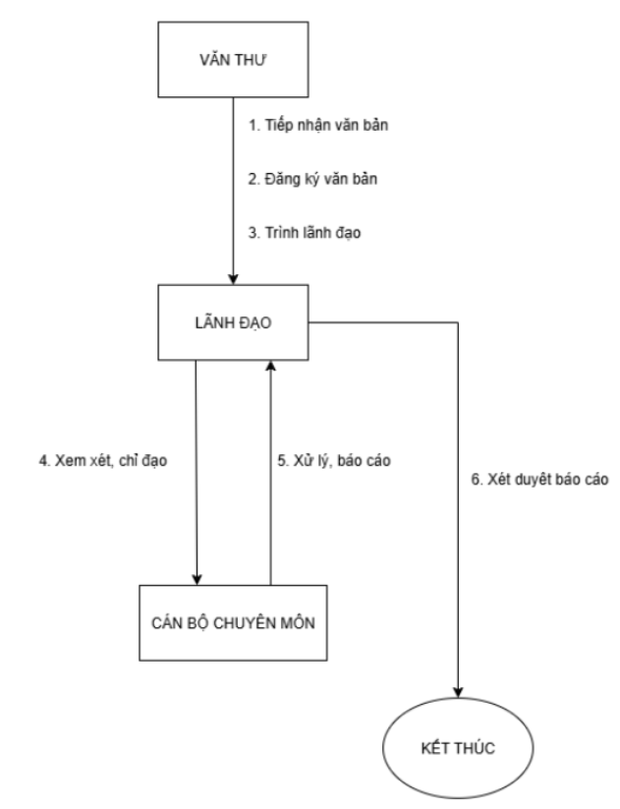
Trách nhiệm | Các bước thực hiện | Diễn giải
Văn thư | Tiếp nhận | Nhận từ bưu chính, trực tiếp, email, hệ thống; kiểm tra bì, tình trạng, chữ ký số.
Văn thư | Đăng ký | Đóng dấu “ĐẾN”, số hóa, ký số, nhập hệ thống QLVB; văn bản mật đăng ký riêng.
Văn thư → Lãnh đạo Cục | Trình & chuyển giao | Trình Cục trưởng/Phó Cục trưởng bút phê, phân công phòng/cá nhân xử lý.
Phòng chuyên môn / cá nhân được giao | Giải quyết | Xử lý nội dung theo thời hạn, báo cáo kết quả; nếu sai phạm vi nhiệm vụ → phản hồi lại.
Chánh Văn phòng | Theo dõi, đôn đốc | Giám sát tiến độ, báo cáo Lãnh đạo, nhắc nhở phòng/cá nhân giải quyết.
Chu trình quản lý văn bản đến

4.2. QUY TRÌNH QUẢN LÝ VĂN BẢN ĐI

Chu trình quản lý văn bản đi
Trách nhiệm | Các bước thực hiện | Diễn giải
Công chức soạn thảo | Soạn thảo | Viết dự thảo, kèm hồ sơ; nếu cần xin ý kiến → có Phiếu trình.
Lãnh đạo phòng / Chánh VP | Duyệt bản thảo | Kiểm tra nội dung, thể thức, kỹ thuật; ký nháy, trả lại chỉnh sửa nếu cần.
Chánh Văn phòng | Kiểm tra cuối | Rà soát thể thức, nơi nhận, phụ lục, độ khẩn/mật trước khi trình ký.
Cục trưởng / Phó Cục trưởng | Ký ban hành | Ký số (văn bản điện tử) hoặc ký tay + đóng dấu (văn bản giấy).
Văn thư | Phát hành | Cấp số, đóng dấu, nhân bản, gửi đi qua bưu điện hoặc hệ thống; văn bản khẩn/hỏa tốc phát hành ngay.
Công chức & Văn thư | Lưu trữ | Lưu 02 bản (gốc tại Văn thư, chính trong hồ sơ công việc); văn bản điện tử lưu QLVB.
Bảng chu trình quản lý văn bản đi

5. PHẠM VI VÀ CHỨC NĂNG HỆ THỐNG
5.1 Người dùng chính
- Văn thư: tiếp nhận, đăng ký, phát hành văn bản
- Lãnh đạo: phê duyệt, giao việc, theo dõi tiến độ
- Cán bộ chuyên môn: soạn thảo, xử lý, lập báo cáo
5.2 Các yêu cầu về chức năng
- Quản lý văn bản đến
- Hệ thống phải cho phép:
- Tiếp nhận văn bản đến từ nhiều nguồn: đường bưu chính, nộp trực tiếp, thư điện tử hoặc hệ thống quản lý văn bản điện tử cấp trên.
- Đăng ký văn bản đến:
- Tự động gán số đến, ngày đến; cho phép đính kèm file scan (.pdf).
- Cho phép phân loại văn bản thường, khẩn, hỏa tốc, mật; xác định nơi gửi, loại văn bản và người xử lý.
- Trình, chuyển giao văn bản đến:
- Gửi văn bản đến Cục trưởng hoặc Phó Cục trưởng phê duyệt, chỉ đạo trực tuyến.
- Tự động thông báo và chuyển văn bản cho đơn vị hoặc cá nhân được phân công.
- Theo dõi và đôn đốc xử lý:
- Cập nhật trạng thái văn bản (chờ xử lý, đang xử lý, đã giải quyết).
- Tự động nhắc việc, cảnh báo khi gần hết hạn giải quyết.
- Lưu lịch sử xử lý, ý kiến chỉ đạo trên hệ thống.
5.3. Các yêu cầu phi chức năng
- Yêu cầu về giao diện người dùng
- Giao diện thân thiện, trực quan, bố cục rõ ràng, dễ thao tác cho cả người dùng phổ thông và cán bộ chuyên trách.
- Đảm bảo tính phản hồi nhanh của giao diện .
- Hỗ trợ hiển thị tốt trên các trình duyệt phổ biến, và có thể mở rộng sang thiết bị di động.
- Có chức năng tìm kiếm nhanh, gợi ý nhập liệu, lọc dữ liệu theo tiêu chí, và hiển thị kết quả theo thời gian thực.
- Cung cấp hướng dẫn sử dụng, trợ giúp trực tuyến và thông báo lỗi rõ ràng cho người dùng.
- Yêu cầu về an toàn và bảo mật hệ thống
- Xác thực người dùng thông qua tài khoản và mật khẩu được băm/mã hóa an toàn.
- Phân quyền truy cập chi tiết theo vai trò và theo cấp độ bảo mật của văn bản.
- Tất cả dữ liệu trao đổi giữa máy chủ và người dùng phải được mã hóa.
- Dữ liệu nhạy cảm (văn bản mật, thông tin cá nhân, nhật ký hệ thống) được mã hóa khi lưu trữ.
- Ghi nhật ký đầy đủ mọi hành động: đăng nhập, tải/xem, chỉnh sửa, phê duyệt, xóa văn bản — phục vụ kiểm tra và truy vết.
- Hỗ trợ xác thực hai yếu tố và chữ ký số cho các thao tác quan trọng như phê duyệt, ban hành văn bản.
- Có cơ chế phát hiện và cảnh báo truy cập trái phép, tấn công bất thường.
- Yêu cầu về dữ liệu và quản lý thông tin
- Dữ liệu văn bản được tổ chức theo mô hình cơ sở dữ liệu quan hệ, có ràng buộc toàn vẹn và khóa ngoại giữa các bảng văn bản, người dùng, đơn vị và hồ sơ công việc.
- Mỗi văn bản lưu đầy đủ thông tin: số, ký hiệu, ngày ban hành/đến, loại, trích yếu, mức độ khẩn – mật, nơi gửi – nhận, người xử lý và file điện tử ký số.
- Hệ thống hỗ trợ quản lý vòng đời văn bản: tiếp nhận, đăng ký, xử lý, ban hành, lưu trữ và hủy theo quy định.
- Có cơ chế sao lưu dữ liệu định kỳ, phục hồi nhanh khi xảy ra sự cố.
- Bảo đảm tính toàn vẹn, thống nhất và bảo mật của dữ liệu trong mọi giao dịch.
- Hệ thống có khả năng xử lý và truy xuất nhanh với khối lượng văn bản lớn mà không giảm hiệu năng.
- Cho phép lưu lịch sử chỉnh sửa, phiên bản hóa văn bản và theo dõi quá trình xử lý.
- Dữ liệu được mã hóa, bảo vệ bằng chữ ký số và truyền tải qua giao thức an toàn (HTTPS/TLS).
- Đảm bảo sẵn sàng cao, hạn chế tối đa gián đoạn trong quá trình vận hành và xử lý văn bản.

CHƯƠNG 3: THIẾT KẾ HỆ THỐNG

Thiết kế hệ thống

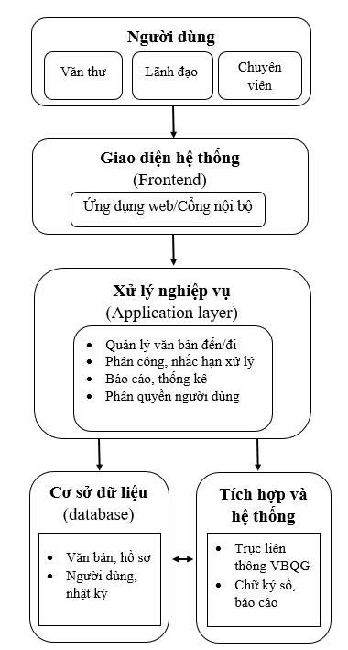
Sơ đồ khối hệ thống
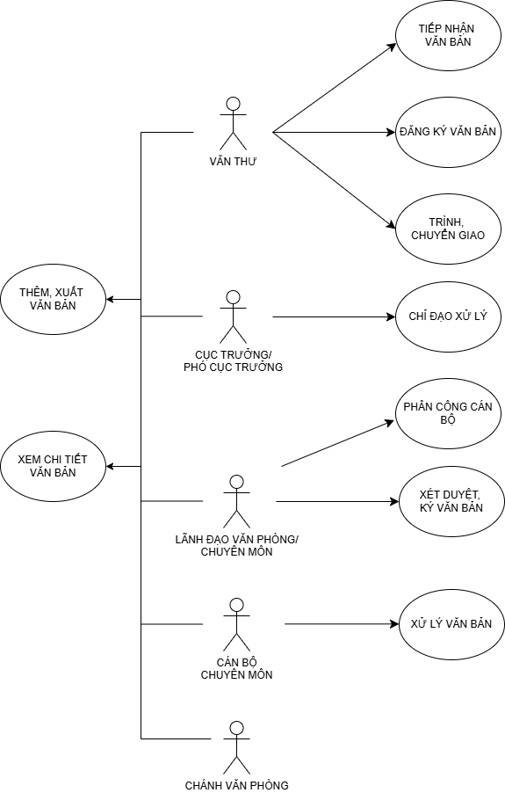
Use case của hệ thống

- Thiết kế giao diện
  - Giao diện đăng nhập
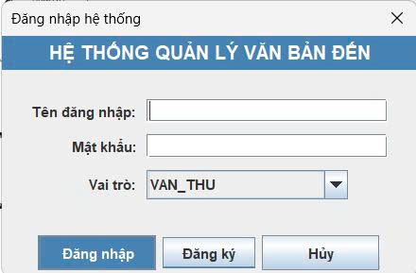
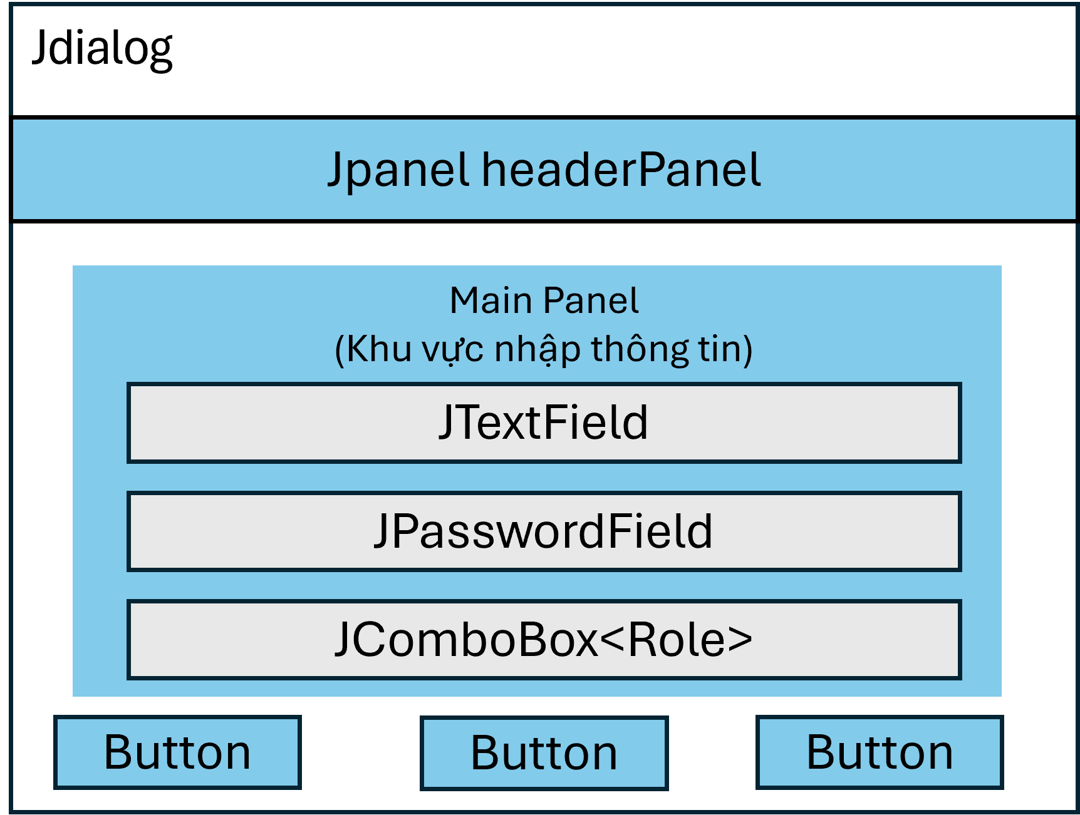
Thành phần | Vai trò | Mô tả chi tiết
JDialog (LoginDialog) | Giao diện đăng nhập chính | Cửa sổ con (modal) dùng để người dùng nhập thông tin đăng nhập và lựa chọn vai trò truy cập. Kích hoạt từ chương trình chính.
AuthenticationService | Dịch vụ xác thực tài khoản | Thực hiện kiểm tra thông tin đăng nhập, xác minh quyền truy cập theo vai trò người dùng. Được truyền vào LoginDialog khi khởi tạo.
JTextField (usernameField) | Nhập tên đăng nhập | Ô nhập ký tự thường, chứa tên tài khoản người dùng. Có độ dài 20 ký tự.
JPasswordField (passwordField) | Nhập mật khẩu | Ô nhập ký tự ẩn để bảo mật thông tin. Cho phép nhấn Enter để đăng nhập nhanh.
JComboBox (roleCombo) | Chọn vai trò | Danh sách các vai trò hệ thống (lấy từ enum Role.values()). Mặc định chọn VAN_THU.
JPanel (headerPanel) | Tiêu đề giao diện | Nền xanh (#4682B4 – màu Steel Blue), hiển thị tiêu đề “HỆ THỐNG QUẢN LÝ VĂN BẢN ĐẾN” với font Arial, đậm, cỡ 16, chữ trắng.
JPanel (mainPanel) | Khu vực nhập thông tin | Dùng GridBagLayout để căn chỉnh nhãn (Label) và ô nhập liệu (TextField, PasswordField, ComboBox). Có padding 20px.
JPanel (buttonPanel) | Khu vực nút điều khiển | Chứa 3 nút: “Đăng nhập”, “Đăng ký”, “Hủy”. Bố trí bằng FlowLayout.
JButton (Đăng nhập) | Gửi yêu cầu đăng nhập | Nút chính của giao diện. Màu nền xanh (#4682B4), chữ trắng, kích thước 100×30 px. Khi nhấn gọi hàm performLogin().
JButton (Đăng ký) | Mở form đăng ký | Khi nhấn gọi hàm openRegister() → mở cửa sổ RegisterDialog để tạo tài khoản mới.
JButton (Hủy) | Đóng cửa sổ | Khi nhấn gọi dispose() để hủy và thoát khỏi form đăng nhập.
UIManager.setLookAndFeel() | Thiết lập giao diện hệ thống | Giúp giao diện có phong cách (theme) giống hệ điều hành người dùng (Windows/macOS).
GridBagConstraints | Quản lý vị trí và căn chỉnh | Đảm bảo nhãn và ô nhập được sắp xếp gọn gàng theo hàng và cột, có khoảng cách đều nhau (insets 5px).
Nguyên lý hoạt động:
- Khởi tạo màn hình đăng nhập
  - LoginDialog được khởi tạo với tham chiếu AuthenticationService.
  - Giao diện bao gồm tiêu đề, các ô nhập, danh sách vai trò, và các nút thao tác.
- Nhập thông tin người dùng
  - Người dùng nhập tên đăng nhập, mật khẩu, và chọn vai trò trong roleCombo.
  - Nếu nhấn Enter trong ô mật khẩu → tự động gọi hàm performLogin().
- Khi nhấn “Đăng nhập”
  - Gọi phương thức performLogin():
    - Lấy dữ liệu từ usernameField, passwordField, roleCombo.
    - Kiểm tra các trường có trống không.
    - Gọi authService.login(username, password) để xác thực.
    - Nếu đăng nhập thành công → tiếp tục kiểm tra quyền qua authService.hasRole(selectedRole).
      - Nếu hợp lệ: hiện thông báo “Đăng nhập thành công”, lưu trạng thái loginSuccess = true, và đóng hộp thoại.
      - Nếu không có quyền: hiện thông báo lỗi “Không có quyền truy cập với vai trò này!”.
    - Nếu sai tài khoản hoặc mật khẩu: hiện thông báo lỗi “Tên đăng nhập hoặc mật khẩu không đúng!”.
- Khi nhấn “Đăng ký”
- Gọi phương thức openRegister(): mở RegisterDialog (form đăng ký tài khoản mới).
- Sau khi đăng ký thành công, thông báo: “Bạn có thể đăng nhập bằng tài khoản vừa đăng ký.”
- Khi nhấn “Hủy”
- Gọi dispose() để đóng cửa sổ đăng nhập mà không thay đổi trạng thái đăng nhập.

Giao diện đăng nhập
1.2. Giao diện đăng ký
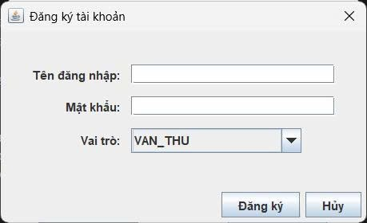
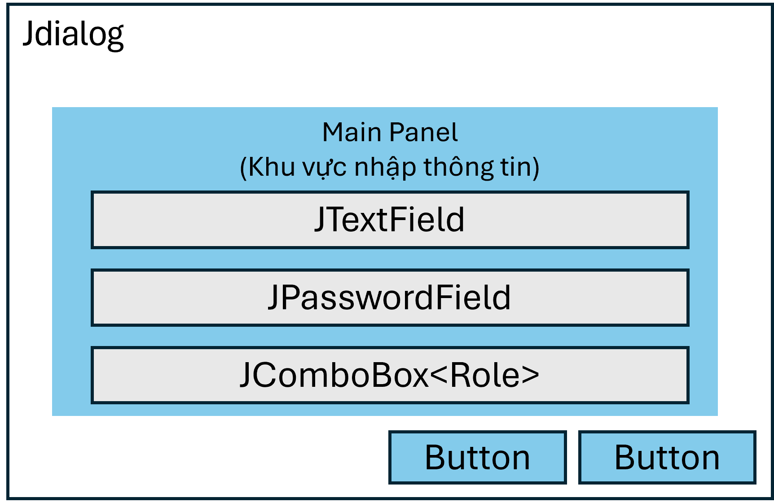
Thành phần | Vai trò | Mô tả chi tiết (ngắn gọn)
JDialog (RegisterDialog) | Giao diện đăng ký tài khoản mới | Hộp thoại con (modal) cho phép nhập thông tin và chọn vai trò. Bố cục dùng BorderLayout.
AuthenticationService | Dịch vụ xử lý đăng ký | Xử lý logic đăng ký người dùng, trả kết quả thành công hoặc thất bại.
JTextField (usernameField) | Nhập tên đăng nhập | Ô nhập văn bản cho tên tài khoản, giới hạn 20 ký tự.
JPasswordField (passwordField) | Nhập mật khẩu | Ô nhập ẩn ký tự để bảo mật mật khẩu.
JComboBox (roleCombo) | Chọn vai trò người dùng | Danh sách vai trò (Role.values()), mặc định chọn VAN_THU.
JPanel (Form Panel) | Nhập thông tin đăng ký | Bố trí các nhãn và ô nhập bằng GridBagLayout, có khoảng cách đều nhau.
GridBagConstraints | Ràng buộc bố cục | Căn chỉnh vị trí, hướng và khoảng cách giữa các thành phần trong form.
JPanel (Button Panel) | Chứa nút điều khiển | Bố trí các nút ở góc phải bằng FlowLayout(FlowLayout.RIGHT).
JButton (Đăng ký) | Gửi thông tin đăng ký | Gọi doRegister() để kiểm tra và gửi yêu cầu đăng ký.
JButton (Hủy) | Thoát khỏi hộp thoại | Gọi dispose() để đóng cửa sổ đăng ký.
JOptionPane.showMessageDialog() | Hiển thị thông báo | Hiện popup báo lỗi, báo thành công hoặc thất bại.
boolean success | Trạng thái kết quả đăng ký | Ghi nhận kết quả đăng ký (true nếu thành công).
Nguyên lý hoạt động:
- Khởi tạo giao diện
- Khi người dùng nhấn “Đăng ký” từ LoginDialog, hàm openRegister() được gọi.
- RegisterDialog được tạo và hiển thị (dạng modal).
- Các thành phần (usernameField, passwordField, roleCombo) được khởi tạo và bố trí trong GridBagLayout.
- Người dùng nhập thông tin
- Nhập tên đăng nhập, mật khẩu, chọn vai trò từ danh sách.
- Nhấn nút “Đăng ký” để gửi yêu cầu.
- Xử lý đăng ký (hàm doRegister())
- Lấy dữ liệu từ các ô nhập.
- Kiểm tra hợp lệ (không để trống).
- Gọi authService.registerUser(username, password, role):
  - Nếu trả về true → hiển thị thông báo “Đăng ký thành công!”, gán success = true, đóng hộp thoại (dispose()).
  - Nếu trả về false → hiển thị thông báo “Đăng ký thất bại!”.
- Trả kết quả về LoginDialog
- Khi hộp thoại đóng, LoginDialog kiểm tra rd.isSuccess().
- Nếu true → hiện thông báo “Bạn có thể đăng nhập bằng tài khoản vừa đăng ký”.

1.3. Giao diện chính

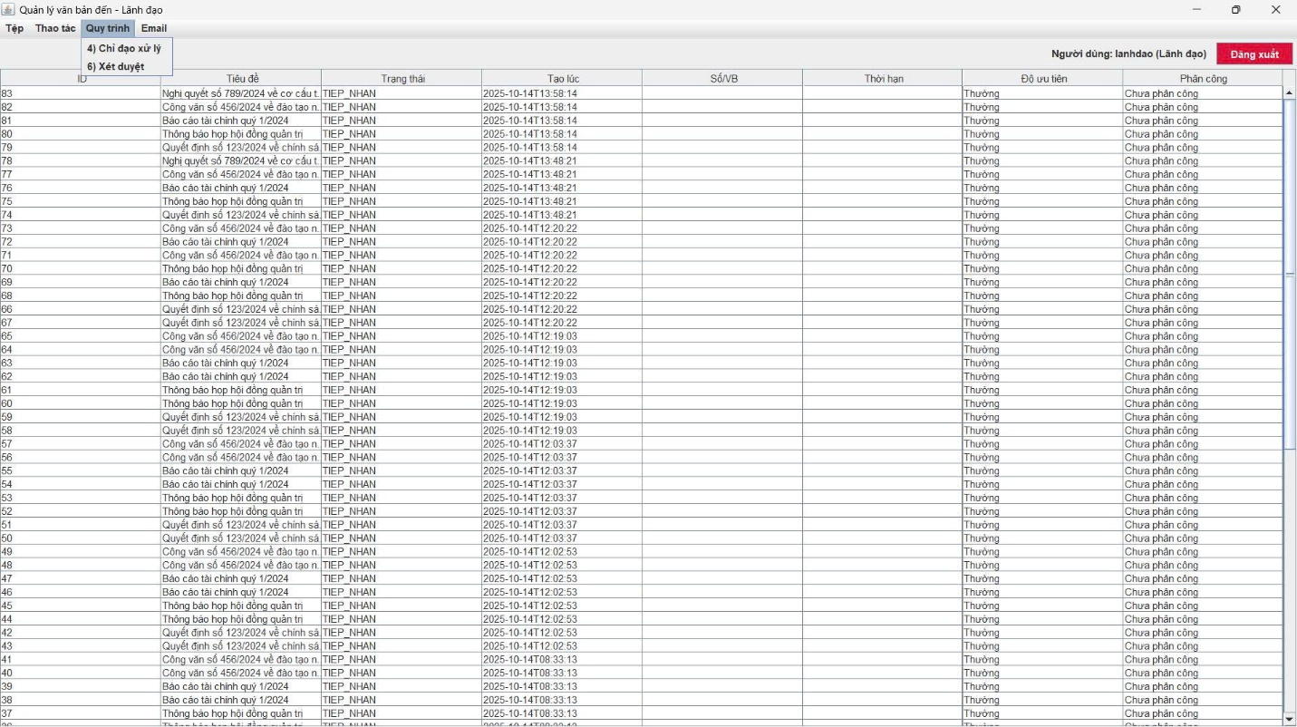
Phần quy trình quản lý của lãnh đạo
Cấu trúc bố cục giao diện:
Thành phần | Loại container | Chức năng chính
JFrame | Cửa sổ chính | Bao bọc toàn bộ giao diện
JMenuBar | Thanh menu | Chứa menu “Tệp”, “Thoát”
JToolBar | Thanh công cụ | Gồm 3 nút: Thêm, Lưu trữ, Người dùng
JTable + JScrollPane | Bảng dữ liệu | Hiển thị danh sách văn bản
JDialog | Cửa sổ con | Dùng cho nhập dữ liệu hoặc lưu trữ
GridBagLayout | Bố cục form | Sắp xếp các TextField, Label, Button trong dialog

Thành phần / Lớp | Vai trò chính | Mô tả ngắn gọn
LoginDialog | Giao diện đăng nhập hệ thống | Hộp thoại đăng nhập, cho phép nhập tài khoản, mật khẩu, chọn vai trò, xác thực.
RegisterDialog | Giao diện đăng ký tài khoản | Hộp thoại con mở từ Login, cho phép tạo tài khoản mới với vai trò người dùng.
AuthenticationService | Dịch vụ xác thực | Quản lý đăng nhập, kiểm tra mật khẩu, đăng ký người dùng mới, xác minh vai trò.
Role (enum) | Định nghĩa vai trò hệ thống | Các vai trò: VĂN_THƯ, LÃNH_ĐẠO, CHUYÊN_VIÊN, dùng trong xác thực.
JDialog | Cửa sổ hộp thoại chính | Nền tảng cho Login và Register, dạng modal, khóa thao tác khi đang hiển thị.
JPanel | Khu vực bố cục giao diện | Dùng làm các vùng chính: header, form, button. Bố trí bằng BorderLayout, GridBag.
JTextField / JPasswordField | Nhập liệu người dùng | Ô nhập thông tin tài khoản, mật khẩu, bảo mật ký tự ẩn.
JComboBox | Chọn vai trò người dùng | Drop-down chọn vai trò đăng nhập hoặc đăng ký.
JButton | Kích hoạt hành động | Thực thi các thao tác: Đăng nhập, Đăng ký, Hủy.
JOptionPane | Hiển thị thông báo | Popup cảnh báo, báo lỗi, báo thành công.
UIManager.setLookAndFeel() | Đồng bộ giao diện hệ điều hành | Làm giao diện Swing hiển thị tương tự giao diện Windows/macOS.
GridBagLayout / FlowLayout | Quản lý bố cục linh hoạt | Giúp căn chỉnh các thành phần UI cân đối và chuyên nghiệp.
boolean loginSuccess / success | Biến trạng thái logic | Xác định kết quả thao tác (đăng nhập hoặc đăng ký thành công hay không).

Nguyên lý hoạt động:
- Ứng dụng khởi chạy → hiển thị LoginDialog.
- Người dùng nhập tài khoản + mật khẩu + chọn vai trò → nhấn Đăng nhập.
- Hệ thống gọi AuthenticationService.login() để xác thực.
  - Nếu hợp lệ → vào hệ thống với vai trò tương ứng.
  - Nếu sai → báo lỗi bằng JOptionPane.
- Nếu chưa có tài khoản → nhấn Đăng ký → mở RegisterDialog.
- Trong RegisterDialog, người dùng nhập thông tin → gọi authService.registerUser().
  - Nếu thành công → thông báo, đóng hộp thoại → quay lại form đăng nhập.
- Cả hai form đều đóng khi người dùng chọn Hủy hoặc đăng nhập thành công.

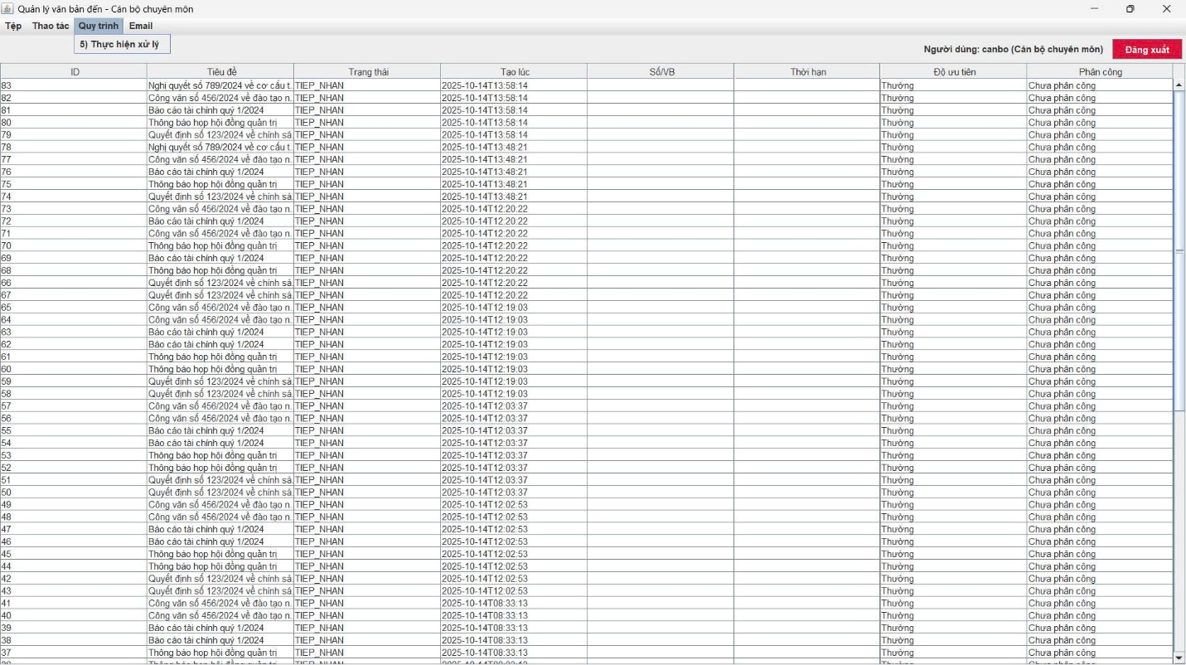
Phần quy trình quản lý của CBCM
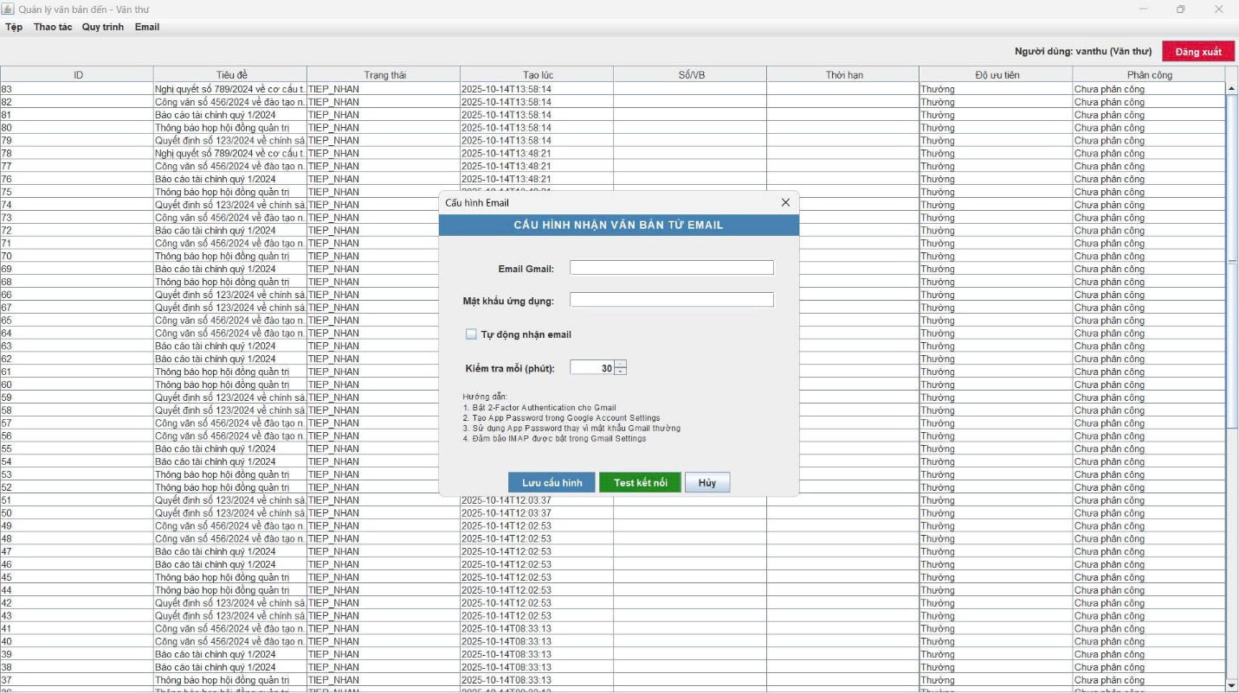
Phần quy trình quản lý của văn thư

